Тема: **Русская игрушка (тряпичная, соломенная, деревянная и глиняная)**

Дата: 1.12.2020 г. (вторник)

Преподаватель: Инзайтин Светлана Эдуардовна тел: **8 924 545 15 56**

1 прочитайте текст.

Русская народная игрушка является важным этническим элементом и памятником традиционной культуры русского народа. Она представляет собой синтетический вид народного творчества, в котором соединяются средства декоративно-прикладного и изобразительного искусства, музыкальные элементы. Игрушка — это также традиционный элемент воспитания детей. Дети познают мир и социализируются в обществе через игру. Традиционные народные игрушки различаются по типу, материалу и способу изготовления. Кроме того, существует взаимосвязь народной игрушки с разными видами хозяйственной деятельности людей, орудиями труда и религиозными верованиями. Народная игрушка являлась важным элементом социализации и воспитания детей.

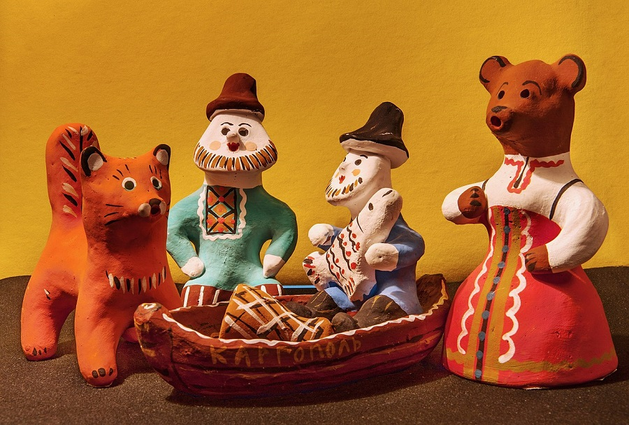

Каргопольская русская народная игрушка игрушка

Русская народная игрушка привлекательна своей многозначностью, глубиной, символичностью изображения, декоративностью, лаконичностью, чувством материала и его природных свойств, традиционностью технологических приемов, условностью образов и многим другим. Народные игрушки изображают людей, объекты фауны: птиц, оленей и лосей, медведей, коней, козлов и других животных. Русские традиционные игрушки выполняются в основном из глины, дерева, соломы и бересты.

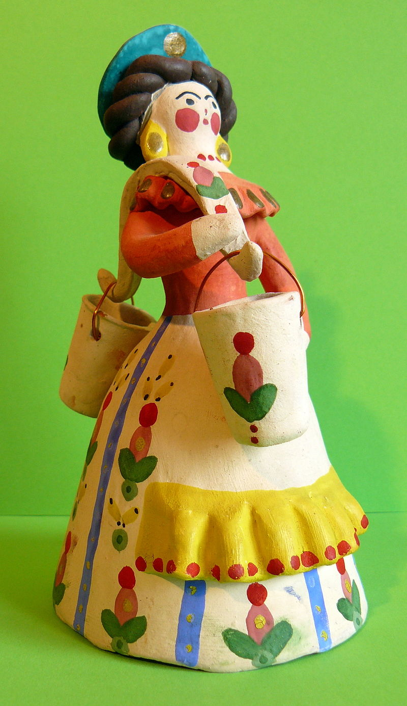

Дымковская русская народная игрушка «Водоноска»

Русская народная игрушка имеет различную символику. Например, игрушка в форме солнца, коня-качалки, качелей является символом благополучия. Игрушка в форме яйца, петуха — символом неба. Олень символизирует солнечный свет, мир на земле и счастливый брак. Медведь является символом силы и богатства.

**Русская народная игрушка из глины**

Жители определенного региона на протяжении столетий создавали и передавали из поколения в поколение самобытные традиции изготовления народной игрушки, которая являлась своеобразной, оригинальной и сочетала в себе национальные особенности определенного региона России. По внешним особенностям русской народной игрушки можно было понять, в какой именно местности ее смастерили.

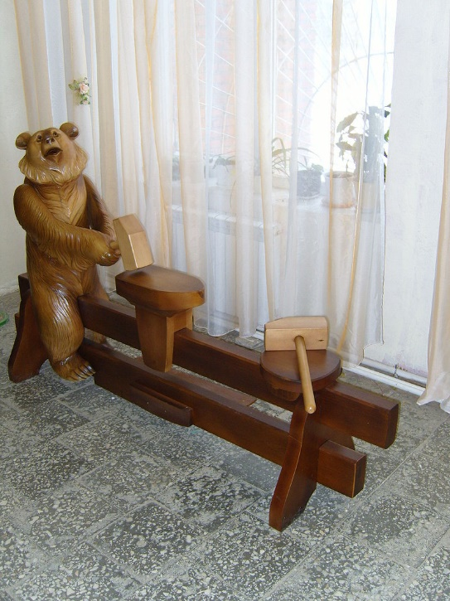

Богородская русская народная игрушка из дерева

Как уже выше говорилось, игрушки в основном изготавливались из двух материалов: глины (Абашевская, Дымковская, Каргопольская, Плешковская и Филимоновская игрушка) и дерева (Богородская Мазыкская игрушка, матрешка, птица счастья).

**Абашевская русская народная игрушка**

Абашевская русская народная игрушка выполняется из глины. Ее название происходит от села Абашево Пензенской губернии. В XIX–XX вв. в селе Абашево проживали лучшие мастера гончарного дела, работы которых ценились по всей России. В Пензенской губернии в селе Абашево были богатые месторождения глины, которую изначально использовали для изготовления красивой посуды. Впервые абашевские игрушки начали делать в середине XIX века для детских игр. Но спустя время игрушкам стали придавать сатирический характер, с целью высмеивания лжецов и тех, кто наживается на ближних.

Пик развития абашевской игрушки пришелся на XX век, когда многие умельцы по изготовлению посуды из глины уже не могли соперничать с фабриками и заводами. Как раз в этот период большинство мастеров занялось изготовлением свистулек, которые вызывали неподдельный интерес и даже восторг у детей. Одним из знаменитых мастеров того периода являлся Тимофей Зоткин. Его работы оказали немалое влияние на последующие поколения.

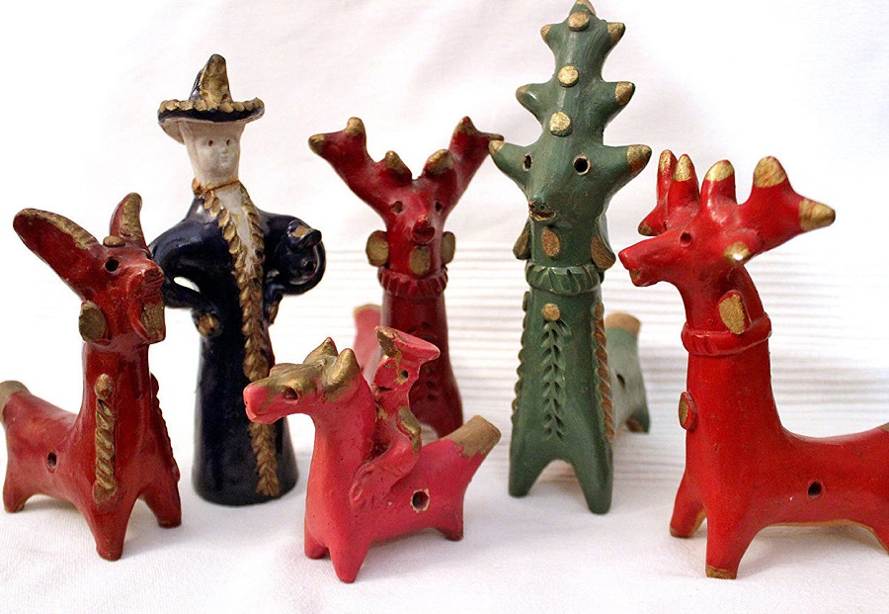

Абашевская русская народная игрушка

Сюжеты абашевской игрушки разнообразны, среди основных — животные и птицы, главная особенность которых — чересчур длинное туловище с шеей и короткие лапы. У животных часто изображали пышные кудри и бороды. В основном лепили баранов, оленей, коз. По виду они напоминают фантастических кентавров, которым присуща некоторая сатиричность. Абашевская игрушка призвана высмеивать человеческие пороки, в особенности сребролюбие и обман. Именно поэтому вместе с необычными фигурками животных можно увидеть нарядную барышню, лихого всадника и князя в образе барана с человеческим лицом.

При изготовлении игрушки мастер применяет глину и несколько стеков, с помощью которых формирует фигурку, проделывает отверстия и узоры. После изделие обжигают и расписывают. Для росписи абашевской игрушки мастера использовали масляные и эмалевые краски, которые обеспечивали долговечность и насыщенность рисунков. Тематика росписи — это прежде всего природа и окружающий мир, не лишенные символизма. В абашевской игрушке преобладают красный, зеленый и синий цвета.

**Дымковская русская народная игрушка**

Широко известна и по сей день дымковская русская народная игрушка, которая также делается из глины. Дымковскую игрушку мастерят уже не одно столетие. Изготовляли такую игрушку в слободе Дымково, расположенной неподалеку от города Кирова. Умельцы трудились в слободе Дымково в одиночку и семьями. К началу XIX века игрушки из Дымкова распространились по всей России.

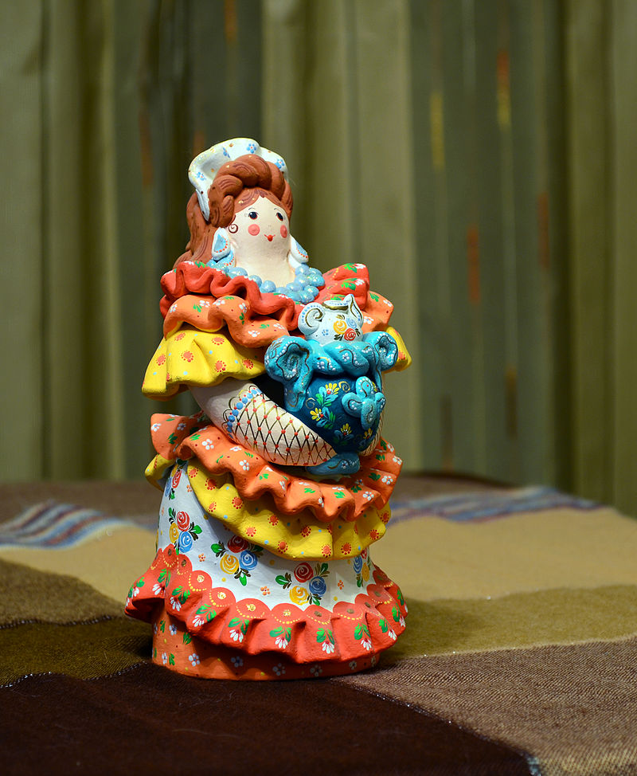

Дымковская народная игрушка «Девушка с самоваром»

В те времена в год изготовлялось более 100 тысяч игрушек, которые поступали на продажу, в том числе и в столицу и в Оренбургскую губернию. Над их созданием работали 59 семей из Дымково. Самыми известными мастерами были Кошкины и Никулины. В начале XX века дымковские игрушки потеряли былую популярность, хотя уже в 1930-е годы в Кирове начал возрождаться дымковский промысел. Дымковская игрушка традиционно выполняется в форме барыни, всадников, гусаров, фантастических птиц и животных, а также существуют многофигурные сюжетные композиции.

Процесс изготовления дымковской игрушки состоит из двух этапов: лепки изделия и росписи его. В создании формы игрушки и в оформлении существуют свои традиции, выражающиеся прежде всего в статичности, пышности форм и яркости росписи. Например, в композиции «Мать с детьми» фигура женщины смотрит прямо перед собой, она как бы замерла в этом положении. Эта же статичность присутствует в игрушках, изображающих птиц и животных.

Особенно популярны следующие образы дымковской игрушки:

Индюк — красочный, словно павлин.

Барыня — это и изящная городская особа, и традиционная крестьянская женщина в кокошнике. Рядом с ней могут изображаться ребятишки.

Барашек — фигурки этого животного могут быть с разным размером рогов. Отметим, что они всегда позолоченные. Барашков изображают обычными или в нарядной одежде.

Лошадь — традиционно в ярко-голубых тонах.

Мужчины в дымковской игрушке изображаются чаще всего в виде всадника на коне, гуляющего городского или деревенского кавалера.

Свинки, птицы, колокольчики. Изображаются в разных вариациях и тонах.

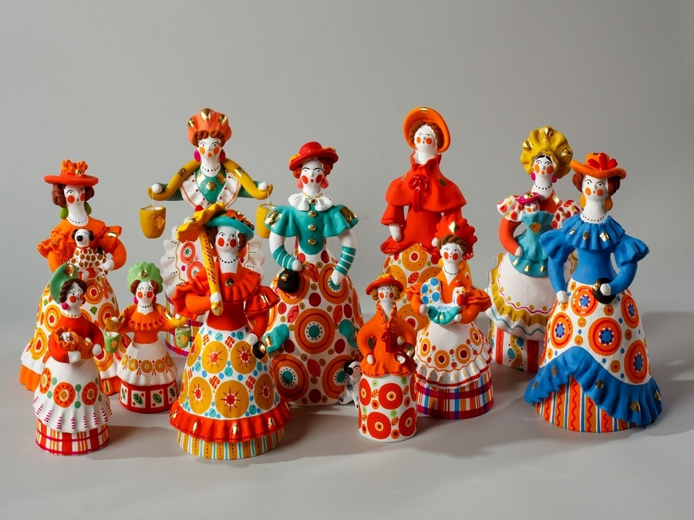

Дымковская русская народная игрушка

Для изготовления дымковской игрушки используется вятская красная глина и речной песок. Каждая деталь игрушки создается отдельно: из круглого куска глины лепится тело, на которое прикрепляются остальные части игрушки. Далее изделие несколько суток сушится на открытом воздухе. Затем обжигается на огне. На Руси для этого использовали печь. Сегодня это муфельная печь, где температура достигает 1000 °С. Когда фигурка остывает, ее подвергают отбеливанию. На Руси для этого использовали в том числе и молоко.

Следующий этап — раскрашивание. В давние года для этого использовали натуральные красители на основе яиц, молока, сажи, уксуса, темперы. В наши дни чаще всего применяют акриловые краски. Хвосты птиц, рога животных, одежда людей покрываются медной поталью (тонкой фольгой). Для дымковской игрушки характерно использование красного, синего, желтого, изумрудного, голубого, зеленого и оранжевого цветов. Белая и черная краска применяется в небольшом количестве. Каждый цвет, которым окрашена игрушка, имеет свое значение: белый — символ чистоты; черный — лжи; зеленый — природа; красный — силы, здоровья; синий — неба.

Узоры, используемые при росписи дымковской игрушки, тесно связаны с народными верованиями, символами природы. Например, солнце и луна — символ зарождения жизни; ромбы — знак плодородия; волны — знак неба и влаги. Заключительным моментом росписи является нанесение сусального золота. В настоящее время дымковская игрушка развивается, возникают новые технологии, появляются свежие идеи, но традиции изготовления остаются неизменными.

Каргопольская русская народная игрушка

По всей России и в зарубежье известна глиняная Каргопольская игрушка. Название изделия происходит от древнего города Каргополь Архангельской губернии, являвшимся в старину одним из центров старообрядчества. Известно, что жители этого города и его окрестностей издавна занимались гончарным делом, делали традиционную игрушку.

По сравнению с яркими по цвету дымковскими и филимоновскими игрушками, каргопольская игрушка на вид сурова. Для нее характерна многофигурность композиции (веселые тройки с седоками в санях, танцующие фигуры, катания на лодке, сказочные сюжеты и другое). Все фигурки немного приземистые, с короткими руками и ногами, туловище у них удлиненное, толстая и короткая шея и сравнительно большая голова. Интересно, что животные изображаются с толстыми лапами.

Каргопольской игрушке свойственна тема деревни. Герои местных мастеров — простые русские люди, работающие в поле, пахари и сеятели, которые отдыхают в период обеда, женщины, которые стирают белью и нянчат детишек. Часто мастера создавали не только существующих, но и вымышленных зверей. Например, полуконя-получеловека, которого изображают в военной форме с орденами; двухголового коня или птицу Сирин.

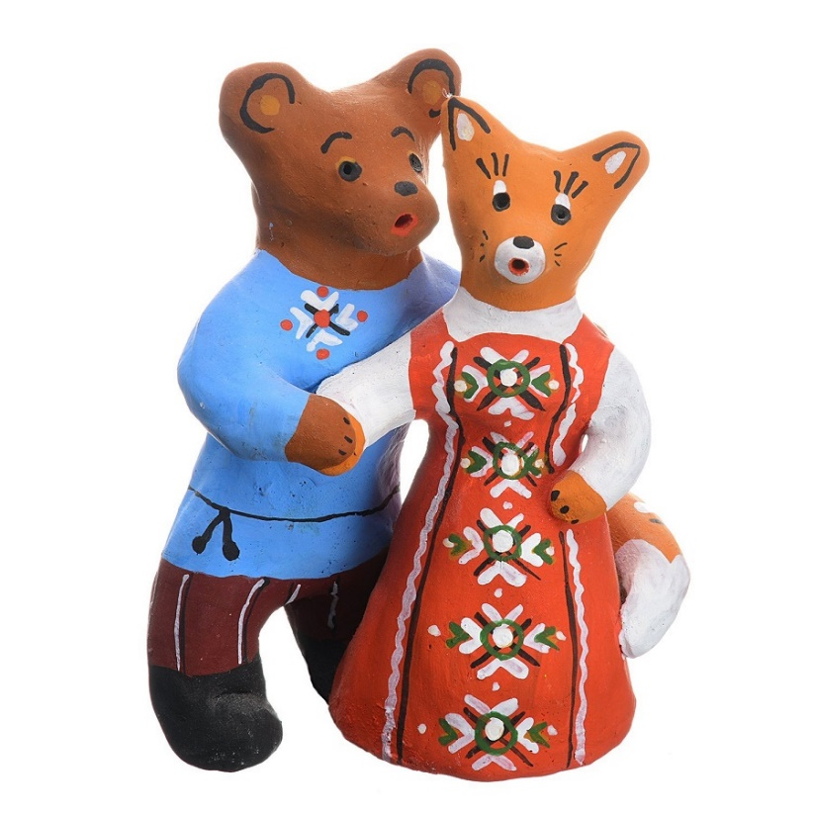

Каргопольская русская народная игрушка

Настоящих животных каргопольские умельцы очеловечивали, то есть рисовали им одежду, бытовые предметы, музыкальные инструменты. Изображали медведей, лосей, баранов, лошадей, кошек, собак, птиц. Женщин изображали в длинных сарафанах, волосы заплетали в косу, на шее рисовали бусы, а в руки помещали сверток с младенцем или блюдо с пищей. Мужчина изображался обязательно с густой бородой, в расписной рубахе, свободных шароварах и высоких сапогах на небольшом каблуке. На голове шапка или шляпа для защиты от солнца.

Каждая игрушка имеет свою символику, скрытый смысл. Женщина является символом Земли, плодородия, кормилицы. Медведь — символом хозяина леса, олень или баран — символом неба и солнца. Каргопольскую игрушку делали из цельного куска глины, иногда добавляли дополнительные элементы. После обжига фигурку помещали в густой раствор из муки. Благодаря пригоревшей муке на поверхности возникали причудливые темные узоры, которые в дальнейшем покрывали красками. Подобная технология придавала фигурке рельефность и объем. При росписи наибольшей популярностью пользовались следующие цвета: красный, зеленый, желтый и синий.

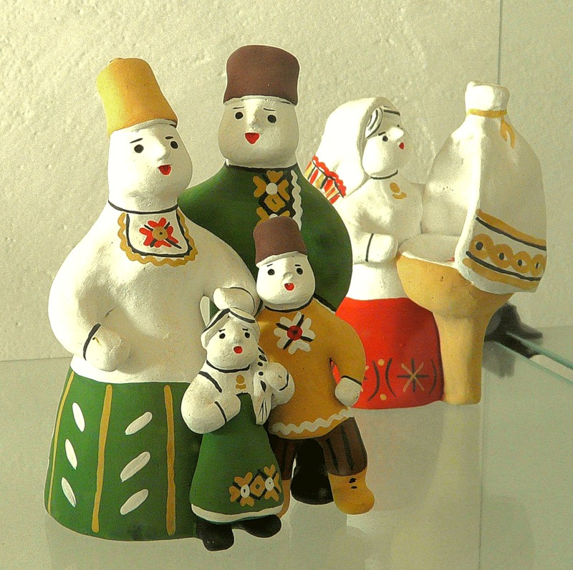

Каргопольская русская народная игрушка

Игрушку всегда украшали узором: на изображениях людей это был орнамент на одежде, а животным украшали рога или конечности. Узор был простым и незамысловатым: волнистые линии, геометрические фигуры и цветы. Кроме того, в качестве узора служили изображения на игрушке солнца, неба, луны, огня, земли и воды.

Плешковская русская народная игрушка

Игрушки из Плешково лепятся из смеси глины со слюдой. После обжига игрушки слюдовые вкрапления придают изделию дополнительный серебристый блеск и искорки по всей поверхности. У обожженных свистулек пористая структура и розовый оттенок. Мастера окрашивают глину в свободной манере и распределяют натуральную краску пятнами. Изначально при изготовлении плешковских игрушек краска не применялась вообще, но более современные мастера растирают для полноценного покрытия свистульки кирпич и смешивают его с выжимкой из лопуха или конопли. Ранее было достаточно найти необходимое количество местной золотистой глины и провести 2–3 полоски вдоль фигурки.

Название игрушки происходит от села Плешково Орловской губернии. Игрушки отличаются простотой и лаконичностью. Основные цвета плешковской игрушки: синий, красный, зеленый. При окрашивании изделия использовали натуральные красители — сок бузины и лопуха, которые наносили на поверхность фигурки в форме пятнышек. Сюжеты плешковской игрушки различны: звери (кони, бараны, коровы, олени, петухи), птицы (утки), люди (солдаты, барыни), фантастические существа (русалки, птицы — сирин).

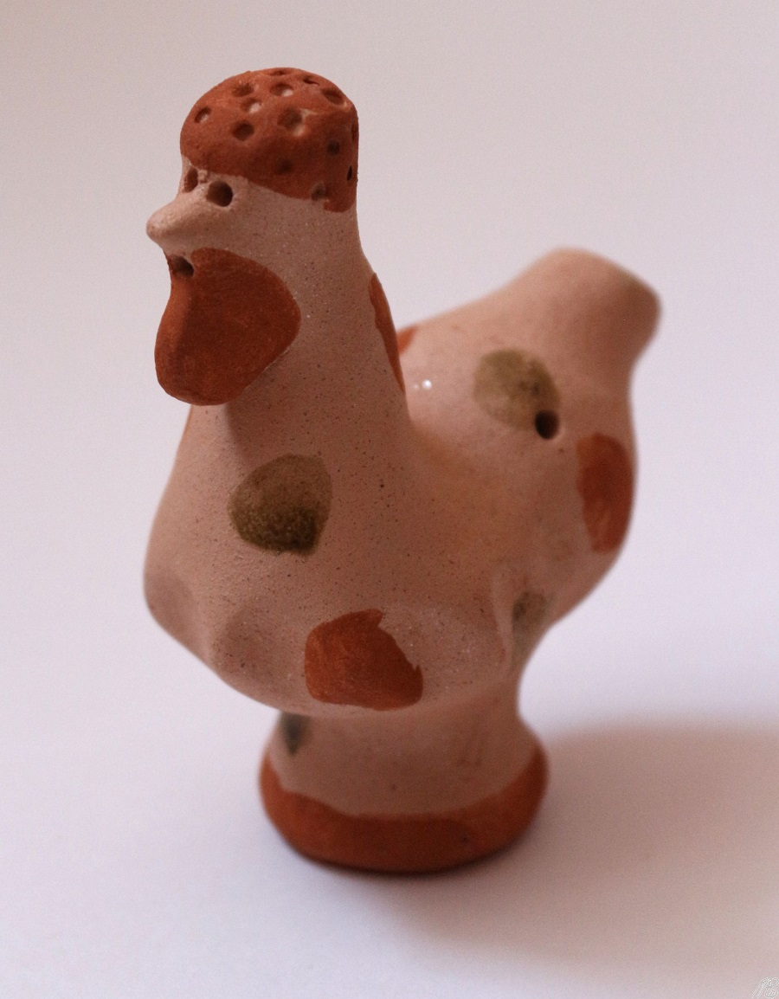

Плешковская русская народная игрушка

Также широко была распространена тема крестьянского быта. Например, очень популярный образ для глиняной фигурки — женщина с младенцем на левой руке. Среди скота чаще всего изображали коров, петухов, баранов, лошадей.

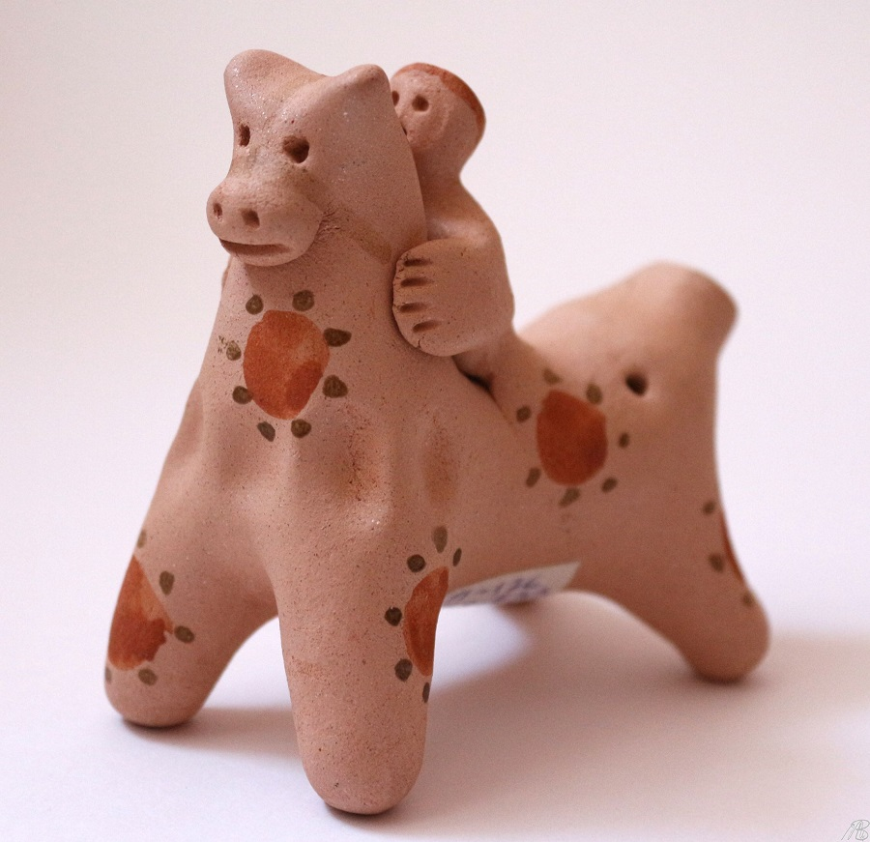

Плешковская русская народная игрушка

В наше время создаются плешковские колокольчики-свистульки по традиционной технологии и древнерусские мифические символы, например, русалки.

**Филимоновская русская народная игрушка**

Филимоновская русская народная игрушка также относится к глиняным. Игрушку изготовляли в деревне Филимоново Одоевского района Тульской губрении. Деревня эта находится около залежей хорошей белой глины. Согласно преданию, в этой местности жил некий старец Филимон, который мастерил игрушки. Филимоновская традиционная игрушка выполняется в виде барыни, крестьянки, солдата, танцующей пары, а также в форме зверей, например, коров, баранов, лис, петухов и фантастических лесных существ.

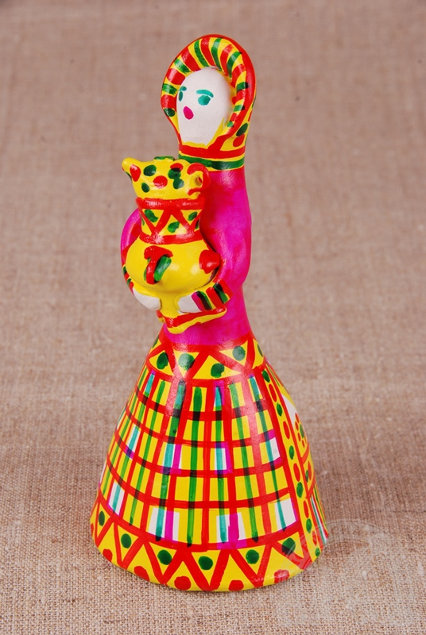

Филимоновская русская народная игрушка «Дама с самоваром»

К середине XIX века филимоновский промысел получил широкую известность за пределами Тульской губернии. Русский народ любил яркие самобытные глиняные фигурки, покупал их на ярмарках и дарил детям. В это время почти все жители деревни Филимоново жили за счет гончарного производства. Но в начале ХХ века промысел потерял былую популярность. Люди принялись искать новые способы заработка, умельцы стали утрачивать навыки, следовательно, число мастеров и мастериц значительно сократилось. В деревне проживали три женщины, которые не утратили искусство лепки и продолжали делать игрушки. Производство более-менее наладилось в 1950-е годы, когда стал возрождаться среди народа интерес к филимоновским игрушкам. В 1980-е годы филимоновская игрушка вернула себе былую популярность и достигла новых высот, благодаря творческой группе, состоящей из выпускников художественно-промышленного лицея.

Большинство филимоновских игрушек используются в качестве свистулек. Существуют и местные особенности изображения игрушки. Например, барыню всегда лепят в длинной юбке, в форме колокола, со шляпой на голове. Мужчину изображают в мундире с погонами, фуражке с козырьком и в сапогах с небольшим каблуком. Животных изображают с тонкой талией и длинной изящной шеей. Порой сложно различить зверей друг от друга, и в этом помогает только окрас фигурки или определенные черты. Коня лепят с некрупными коричневыми ушками, барана — с круглыми рогами, а корову — с рогом в форме полумесяца.

В целом филимоновская игрушка отличается от других вытянутой формой и удлиненными пропорциями. Это продиктовано особенностями местности, так как в Тульской области богатые залежи жирной глины, она хорошо подходит для придания формы, однако при сушке значительно оседает и трескается. Мастера неоднократно выправляют фигуру, вытягивают ее, чтобы тем самым скрыть неровные контуры и трещины.

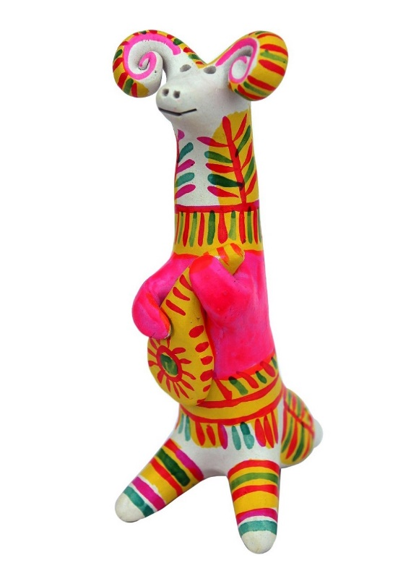

Филимоновская русская народная игрушка «Баран»

Расписывают филимоновскую игрушку скудно. В основном используются желтый, красный и зеленый цвета, а иногда синий и фиолетовый. Однако роспись происходит в определенном порядке: изначально пишут желтые пятнышки, затем обводят их красным цветом или же рисуют узоры, а потом уже дополняют зеленым цветом. Расписывать узорами начинают из центра, используя плавный переход к краям изделия. Следует отметить, что узоры весьма несложные и незамысловатые: полосы, елочки, геометрические фигуры и звезды. При росписи филимоновской игрушки преобладает растительный орнамент: листья, солнце, ветви, ягоды и цветы.

**Домашнее задание**

2 напишите в тетради тему и дату (1.12).

3 кратко опишите о каждой игрушки и рисунок игрушки.

15.12 контрольная работа.

Примечание:

Домашнее задание присылаем в виде фото, на почту до 5.12:

**Почта:** [sinzaytin@mail.ru](mailto:sinzaytin@mail.ru)

**Консультация моб. 8 924 545 15 56**

Оценка ставится в журнал. В случае не предоставления работы, будет считаться отсутствие на уроке, в журнале будет проставлена «н».